D42R1/LEDN3525D

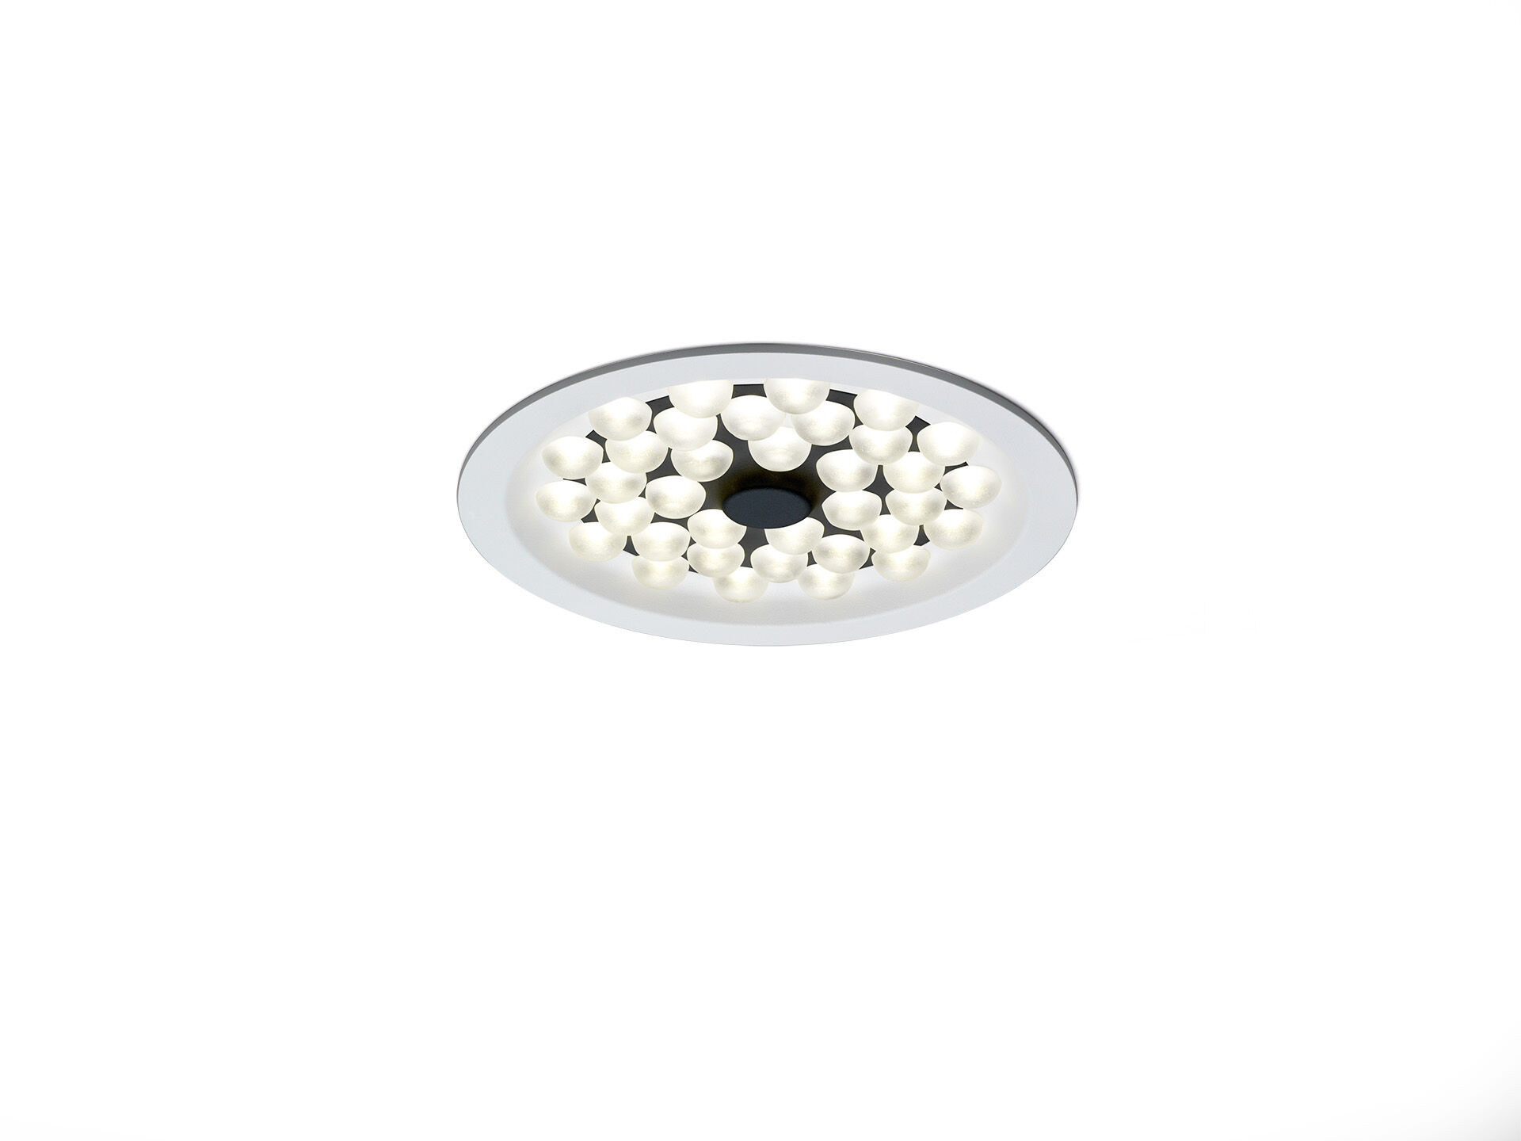
Downlight con tecnología LED+LENS. LED+LENS™ óptica, lente de policarbonato (PC), extensiva distribución luminosa. Aro blanco (RAL 9003) e interior negro (RAL 9005); otros colores disponibles bajo pedido. Dimensiones: Ø 250 mm x 71 mm. Techo cortado: Ø 230 mm. LED + LENS™, una combinación de LED de alta potencia y lentes individuales con una estructura de superficie patentada. Las lentes están empotradas en pequeñas cápsulas para una experiencia de luz confortable. Flujo luminoso: 2600 lm, Flujo luminoso específico: 137 lm/W. Consumo de energía: 19.0 W, DALI regulable. Frecuencia: 50-60Hz AC. Tensión: 220-240V. Clase de aislamiento: clase II. LED con superior factor de mantenimiento; después 50.000 horas de funcionamiento, el aparato conserva el 98% de su corriente de fluxo luminoso. Temperatura de color correlacionada: 4000 K, Reproducción de los colores ra: 80. Coincidencia de color de desviación estándar : 3SDCM. LED+LENS™ para distribución de luz sin deslumbramiento con UGR <= 19 y luminancias @ 65° 3000 Cd/m² cd/m² conforme a la norma EN 12464-1 para exigencia visual elevada, p. ej. pantallas de ordenador. Seguridad fotobiológic EN 62471: RISK GROUP 1 UNLIMITED. Aluminio lacado carcasa, RAL9003 - blanco señales. Grado de protección IP: IP20. Comprobación del filamento: 850°C. 5 años de garantía en luminarias y controlador. Certificaciones: CE, ENEC. Luminaria con cable libre de halógenos. La luminaria ha sido desarrollada y producida según la norma EN 60598-1 en una empresa certificada ISO 9001 e ISO 14001.

